ПРАЗДНИЧНЫЙ КОНЦЕРТ

«ВЕСЕННЕЕ НАСТРОЕНИЕ»

Ведущий: Добро пожаловать друзья в наш край волшебных грёз.
Здесь сказки добрые живут знакомые до слёз.
Как хорошо, что сегодня вы с нами, наш концерт начинаем.
Мальчик: Что стали взрослыми давно, забудете вы вдруг.
И детства сказок хоровод закружится вокруг.
Девочка: Здесь голоса цветов звучат, струится дивный аромат.
Здесь речки быстрые бегут, здесь чудеса и там, и тут.
Ведущий: Певуньи – птички на ветвях рассвет в тиши встречают.
И утра красного приход всем сказкам возвещают.
*** Песня «Самая счастливая» Ю. Чичкова***
Девочка: Над чудесным островом синий небосвод.
Над чудесным островом лето круглый год.
Веселитесь вместе с нами вам веселый танец дарим.
*** Танец «Чунга - Чанга» В. Шаинского***
Ведущий: А еще к нам в гости приехали Бременские музыканты. Бременские музыканты - это лучшие таланты!
Им без музыки нельзя. И сейчас они исполнят для вас музыкальный номер! Итак, встречайте!
*** Оркестр детских музыкальных инструментов***
***«Солнечная капель» С.Соснина***
Ведущий: А сейчас зажигательный танец!
*** Танец «Буги-Вуги»***
Мальчик: Наш концерт мы продолжаем, маме мы стихи читаем.
Девочка: Расцвела на небе радуга, как цветы.
Удивительной и сказочной красоты.
Подошёл к ней мальчик и спросил:
«Кто цвета тебе чудесные подарил?»
Мальчик: И ответила ему, радуга, не тая:
«Я улыбка мамина и твоя»
Девочка: Кто вас больше всех ласкает? Кто вас любит, наряжает?
Покупает вам игрушки: книжки, куклы, погремушки.
И кого малышки-дети любят больше всех на свете?
Дети (хором): Мама!
*** Песня «Мама» Н. Тимофеевой***
(Кто вас дети больше любит…)
Ведущий: Встаньте дети, встаньте в круг это танец «Добрый жук».
*** Танец «Добрый жук» А. Спадавеккиа***
Мальчик: Для вас сегодня наши пляски так рады мы гостям.
И песенку о доброй сказке мы тоже дарим вам.
*** Песня «Тигренок» А. Ермолова**
Ведущий: А закончить наш концерт мы хотим песней.
*** Песня «Солнышко смеется» Э. Ханок***

МУЗЫКАЛЬНЫЙ РЕПЕРТУАР
- Песня «Самая счастливая» музыка Ю. Чичкова, слова К. Ибряева
- Танец «Чунга - Чанга» музыка В. Шаинского, Слова Ю. Энтина
- Песня «Солнечная капель» музыка С. Соснина, слова И. Вахрушевой
Оркестр детских музыкальных инструментов
- Танец «Буги-вуги»
- Песня « Песня «Мама» музыка Н. Тимофеевой, Слова И. Косякова
- Танец «Добрый жук» музыка А. Спадавеккиа, слова Е. Шварца
- Песня «Тигренок» музыка А. Ермолова, слова В. Кузьминой
- Песня «Солнышко смеется» музыка Э. Ханок, Слова И. Векшегонова

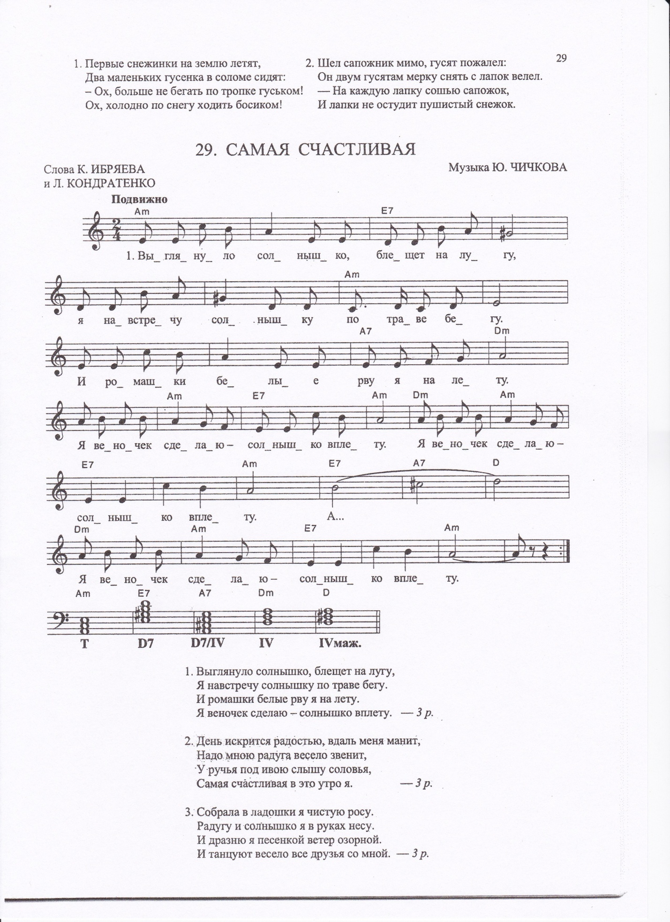

Ритмический танец « Чунга - Чанга».

Вступление. Переступают ногами на мести, поочерёдно поднимая и опуская руки, согнутые в локтях (ладони раскрыты и повернуты друг другу, пальцы раздвинуты).

1.Чунга - Чанга - синий небосвод, Проскакивают по кругу.
Чунга - Чанга - лето круглый год.
Чунга - Чанга - весело живем,
Чунга - Чанга - песенку поёт!

Припев:
Чудо - остров, чудо - остров, Поочерёдно выставляют на пятку ногу,
Жить на нём легко и просто, одновременно поднимая и опуская
Жить на нём легко и просто, согнутые в локтях руки (ладони
Чунга - Чанга! раскрыты и повёрнуты вперёд)
Наше счастье постоянно, Кружатся на поскоках.
Жуй кокосы, ешь бананы,
Жуй кокосы, ешь бананы,
Чунга - Чанга!

2.Чунга - Чунга - места лучше нет, Лёжа на животе, поочерёдно поднимают
Чунга - Чанга - мы не знаем бед. И опускают ноги, сгибая их в коленях,
При этом качают головой вправо - влево,
Поддерживая её руками с опорой на локти
Чунга - Чанга - кто здесь прожил час, Стоя на коленях, качают согнутыми в
Чунга - Чанга - не покинет нас. Локтях руками вправо - влево (ладони
развёрнуты вперёд)

Припев: Движения те же.

Проигрыш. Идут приставным шагом вправо по кругу, одновременно скрещивая и разводя в стороны согнутые в локтях руки (ладонями развёрнуты вперёд).

3куплет (без слов).1-е предложение. Разворачиваются вправо и выполняют мелкие переступания с ноги на ногу, делая не большие круговые движения ладонями, развёрнутыми друг к другу (руки согнуты в локтях).

2-е предложение. Те же движения повторяются в левую сторону.

Припев: Движения те же.

В конце - поочерёдно поднимают и опускают согнутые в локтях руки (ладони развёрнуты вперёд).

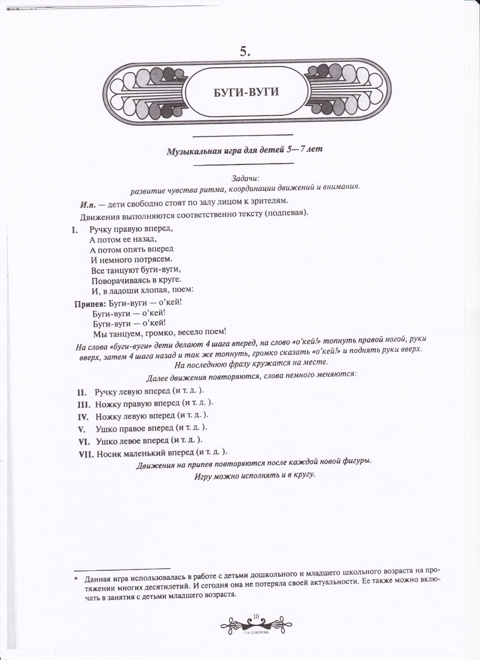

Слова И. Косякова Музыка Н. Тимофеевой

Мама дорогая
1
Кто вас, дети, больше любит,
Кто вас нежно так голубит,
Кто заботится о вас,
Не смыкая ночью глаз?
Припев:
Мама дорогая!
Мама дорогая!
Мама дорогая!
Мама!
Мама дорогая!
Мама дорогая!
Мама дорогая!
2
Колыбель кто вам качает,
Кто вам песни напевает,
Кто вам сказки говорит
И игрушки вам дарит?
Припев:
Мама золотая!
Мама золотая!
Мама золотая!
Мама!
Мама золотая!
Мама золотая!
Мама золотая!
3
Если, дети, вы ленивы.
Непослушны, шаловливы.
Что бывает иногда,
Кто же слезы льет тогда?
Припев:
Все она, родная,
Мама дорогая!
Мама дорогая!
Мама!
Мама дорогая!
Мама дорогая!

Слова Виктории Кузьминой Музыка Александра Ермолова

Тигрёнок

1.Маленький тигрёнок с круглыми глазами,
Смотрит он куда-то и грустит о маме,
Смотрит, несмышлёный, в голубые дали:
«Что ж вы попрощаться с мамой мне не дали?»

2. Одному на свете, взрослый иль ребёнок,
Не прожить без мамы, - думает тигрёнок.
И во сне тигрёнка гладит лапой мама:
«Спи, малыш мой милый, самый, самый, самый!»

3.Отпустите, люди, в лес амурский крошку,
Сам найдёт он к маме верную дорожку.
Пусть на самом деле гладит его мама:
«Спи, малыш мой милый, самый, самый, самый!»

4. Пусть уснёт под утро он не в клетке тёмной,
А, прижавшись к маме, к лапе её тёплой.
Пусть в глазёнках круглых страх и боль растают,
Пусть он вольным, гордым тигром вырастает.

5. Маленький тигрёнок с круглыми глазами,
Смотрит он куда-то и грустит о маме,
И во сне тигрёнка гладит лапой мама:
«Спи, малыш мой милый, самый, самый, самый!

Слова Векшегонова И. Музыка Ханок Э.

Солнышко смеётся
- Дружат ветер и волна.
А а а а.
Дружат звёзды и луна.
А а а а.
Дружен лес и дружен луг,
И река им тоже друг.
Дружен лес и дружен луг,
И река им тоже друг.
Припев: Солнышко смеётся,
Ярко светит детям.
В каждой песне солнце,
В каждом сердце песня!
Песня, песня. А а а
- Дружат все в стране у нас.
А а а а,
И Камчатка и Кавказ.
А а а а.
Ты мой брат и я твой брат,
Подружиться каждый рад.
Ты мой брат и я твой брат,
Подружиться каждый рад.
Припев:Солнышко смеётся,
Ярко светит детям.
В каждой песне солнце,
В каждом сердце песня!
Песня, песня. А а а
- Дружат в море корабли.
А а а а,
Дружат дети всей земли.
А а а а.
Мы живём не для войны,
Люди дружбою сильны!
Мы живём не для войны,
Люди дружбою сильны!
Припев: Солнышко смеётся,
Ярко светит детям.
В каждой песне солнце,
В каждом сердце песня!
Песня, песня. А а а
- Дружат ветер и волна.
А а а а,
Дружат звёзды и луна.
А а а а.
Дружат в море корабли,
А а а а, Дружат дети всей земли.
А а а а.

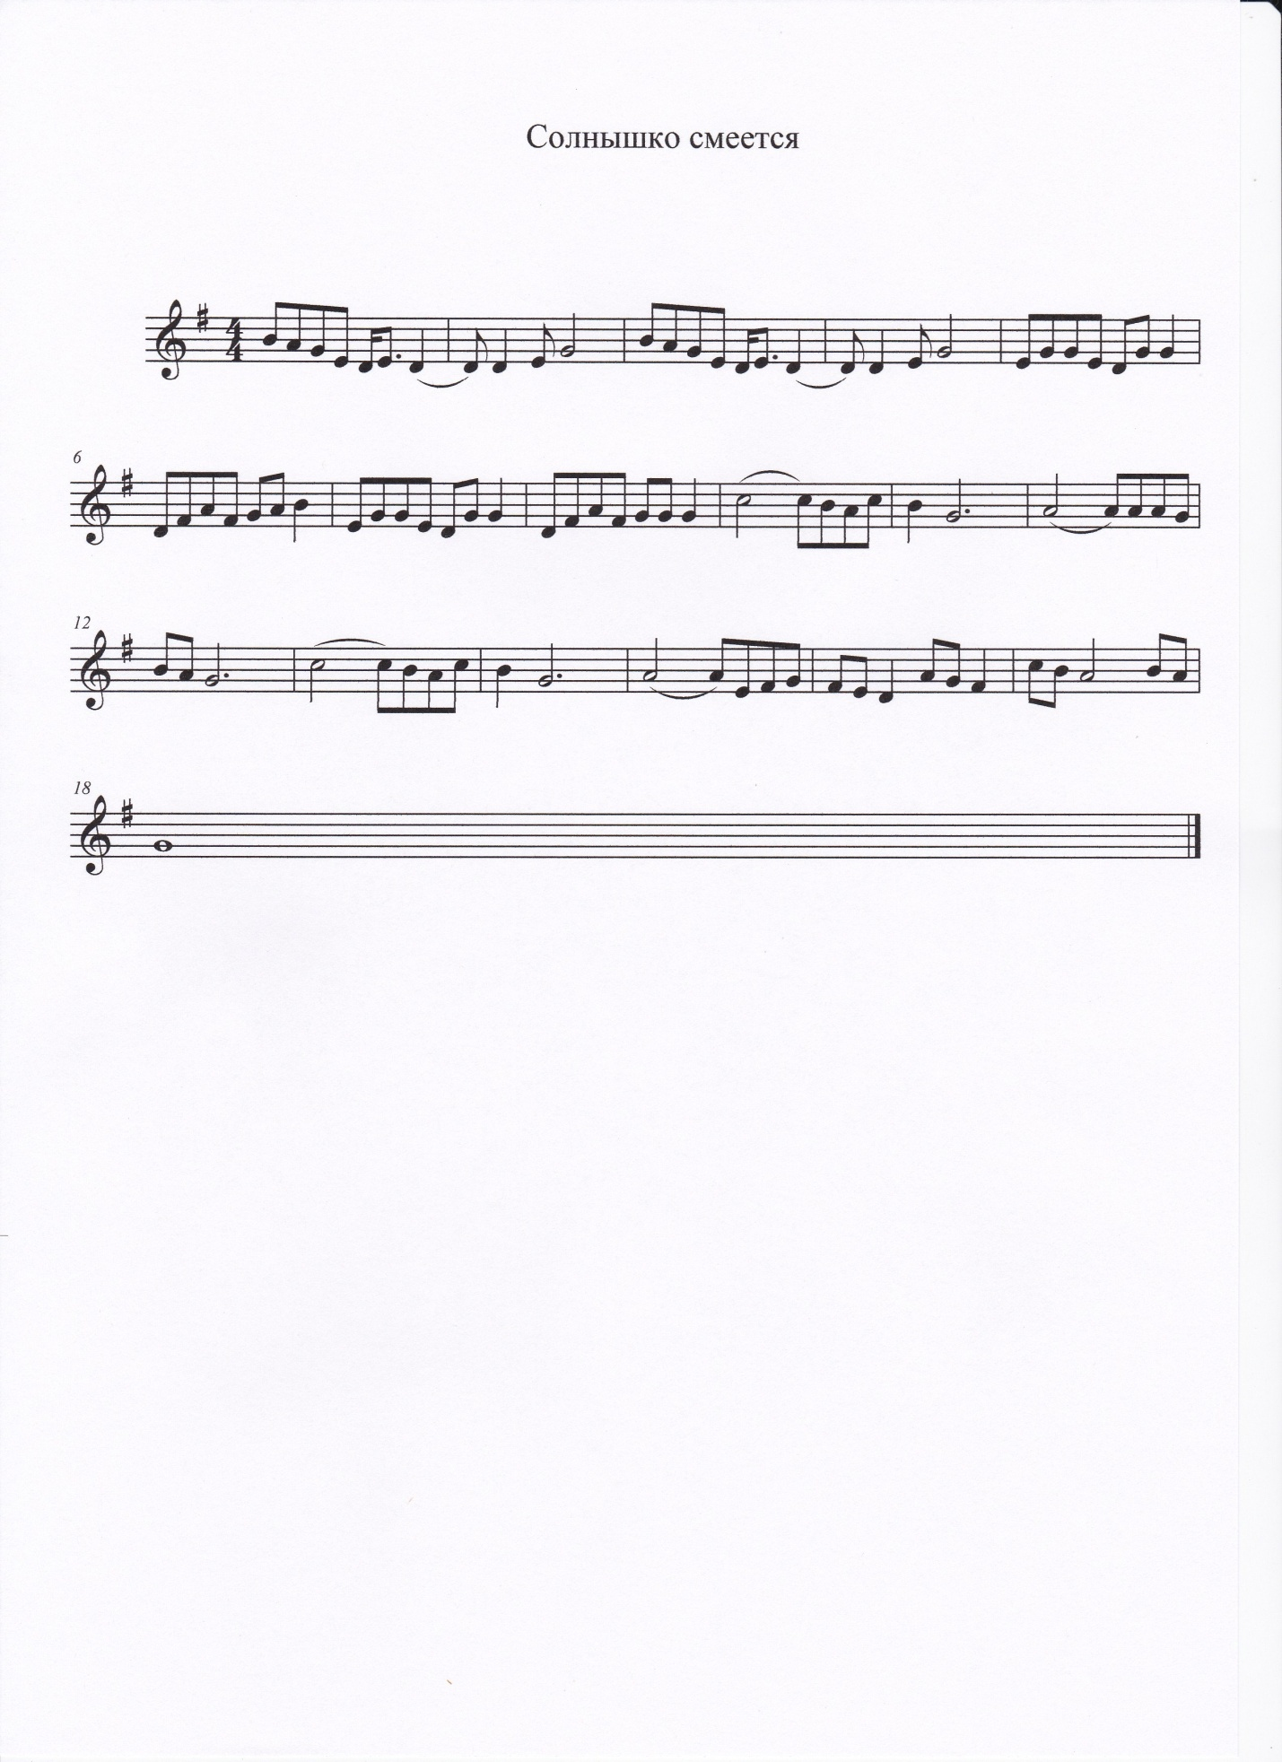

СПИСОК ЛИТЕРАТУРЫ

- «Буратино». Песенник для детей. Выпуск 1. Издательство «Композитор» Санкт-Петербург, 1999 г.
- «Малыши в оркестре». Песни и пьесы для детского оркестра. Партитуры. Москва «Музыка» 1999 г.
- Каплунова И.М., Новоскольцева И.А. Праздник каждый день. Программа музыкального воспитания детей дошкольного возраста (подготовительная группа). Издательство «Композитор» Санкт-Петербург, 2000 г.
- Картушина М.Ю. Праздники народов мира в детском саду. Часть 1. Лето-осень. Москва, 2009 г.
- Суворова Т.Э. Танцевальная ритмика для детей: учебное пособие. Выпуск 4. Санкт-Петербург, 2006 г.

